Informe de Rendición de Cuentas Vigencia 2021, para niños y niñas de Bogotá

Unidad Administrativa Especial de Servicios Públicos-UAESP
Junio 2022

Luz Amanda Camacho Sánchez
Directora

Alexandra Roa Mendoza
Jefe Oficina Asesora de Planeación

Subdirectores y jefes de oficina
Rubén Darío Perilla Cárdenas, Subdirector de Administrativa y Financiera
Carlos Arturo Quintana Astro, Subdirector de Asuntos Legales
Fredy Ferley Aldana Arias, Subdirector de Disposición Final
Álvaro Raúl Parra Eraso, Subdirector de Aprovechamiento
Hermes Humberto Forero Moreno, Subdirector de Recolección, Barrido y Limpieza
Ingrid Lisbeth Ramírez Moreno, Subdirectora de Servicios Funerarios y Alumbrado Público
Julián Camilo Amado Velandia, Jefe de Oficina Asesora de Comunicaciones
César Mauricio Beltrán López, Jefe de Oficina TIC
Sandra Beatriz Alvarado, Jefe de Oficina de Control Interno

Equipo de trabajo
Kelly Johanna Avila Ravelo, Oficina Asesora de Planeación
Kelly Johana Garay Moreno, Oficina Asesora de Planeación
Katerine Serrano Poveda, Oficina Asesora de Planeación
Nancy Rojas, Oficina Asesora de Planeación

Tabla de contenido

Tabla de contenido 3
Introducción 4
Objetivo 4
Grupos de interés impactados 4
Material audiovisual y lúdico utilizado en las actividades 6
• Video de Rendición de cuentas para los niños y niñas de Mochuelo 6
• Infografías y gifs de las profesiones de los oficios de la UAESP y juego DIVERUAESP 7
• Videos de los oficios de la UAESP 11
• Video de Rendición de cuentas para los niños y niñas, hijos e hijas de los colaboradores de la UAESP: Reto 11
• Resultados Laboratorio Social con niños y niñas 12
Espacios de rendición de cuentas con niños y niñas 13
• Rendición de cuentas niños y niñas de la UAESP 13
Características de la actividad 13
Descripción de la actividad 13
Evidencias de la actividad 13
Evaluación y retroalimentación del espacio 14
• Rendición de cuentas niños y niñas -CLONNA Fontibón 15
Características de la actividad 15
Descripción de la actividad 15
Evaluación y retroalimentación del espacio 16
Propuestas 16
Preguntas 17
• Rendición de cuentas niños y niñas -CLONNA Antonio Nariño 17
Características de la actividad 17
Descripción de la actividad 17
Evaluación y retroalimentación del espacio 19
Rendición de cuentas niños y niñas- Área de Influencia social Doña Juana 20
Características de la actividad 20
Descripción de la actividad 20
Evaluación y retroalimentación del espacio 20
Evaluación y retroalimentación del espacio 24
Propuestas 24

Introducción

Para la vigencia 2022, la Unidad Administrativa Especial de Servicios Públicos UAESP, en el marco de su Estrategia de Rendición de Cuentas, creó la Metodología de Rendición de Cuentas Vigencia 2021, para niños y niñas de Bogotá, con el fin de “tener uno o varios espacios de diálogo con los grupos de niños, niñas y adolescentes priorizados por la Unidad Administrativa Especial de Servicio Públicos (UAESP), con el fin de dar cuenta de la gestión de la entidad en el 2021 sobre los temas que impactan a este grupo poblacional considerado por la Unidad como promotor de la cultura ciudadana”

El presente informe se realiza sobre los cuatro espacios de diálogo realizados con este grupo de interés, llevados a cabo desde el mes de abril hasta junio del presente año; con el fin de evidenciar la gestión de la entidad en cada una de las etapas requeridas para la ejecución de los espacios y los resultados obtenidos de acuerdo con la metodología utilizada para llevar a cabo este mecanismo de diálogo.

Objetivo

Presentar el informe de la gestión realizada por la entidad, para llevar a cabo diferentes espacios de Rendición de Cuentas con los niños y niñas en la ciudad de Bogotá, atendiendo a la Metodología establecida para este mecanismo de diálogo.

Grupos de interés impactados

De acuerdo con los Grupos de Interés de la UAESP, para este ejercicio se priorizó los niños y niñas a convocar a los espacios de diálogo, teniendo en cuenta el impacto que genera la Unidad en este grupo poblacional y el impacto que a su vez ellos y ellas pueden generar a la entidad.
De modo que como se indica en la metodología establecida, se priorizó a los niños y niñas hijos de los colaboradores y colaboradoras de la entidad, también aquellos que pertenecen a Consejos Locales de niños y niñas y finalmente quienes habitan en Mochuelo.

En la siguiente tabla se muestra un resumen por grupo impactado:

Grupo | Interés | Fecha de la actividad
Niños y niñas hijos de los colaboradores y colaboradoras de la entidad | Involucrar en el proceso de participación a las familias de los colaboradores y colaboradoras de la UAESP; teniendo en cuenta que como miembros de la comunidad de la entidad deben conocer e influenciar en mayor medida los temas misionales de la UAESP, por medio de la información que se transmite como rendición de cuentas. | 29 de abril
CLONNA (Consejo Local de niños y niñas) de la localidad de Fontibón | Presentar a los Consejeros y Consejeras del CLONNA los resultados de la gestión 2021 de la UAESP, en la que ellos fueron participantes activos. De igual modo, socializarles los roles y funciones de las personas que trabajan en la entidad. | 11 de mayo
CLONNA de la localidad de Antonio Nariño | Presentar a los consejeros y consejeras del CLONNA los resultados de la gestión 2021 de la UAESP, socializarles los roles y funciones de las personas que trabajan en la entidad. | 4 de junio
Niños y niñas del Área de Influencia Social Doña Juana | Presentar a los niños y niñas los resultados de la gestión 2021 de la UAESP, en la que ellos fueron participantes activos y socializarles los roles y funciones de las personas que trabajan en la entidad. | 11 de junio

Material audiovisual y lúdico utilizado en las actividades

Video de Rendición de cuentas para los niños y niñas de Mochuelo

Se realizó un video en lenguaje para niños y niñas, con piezas gráficas para este grupo poblacional a través del cual se presenta las diferentes actividades que realiza la UAESP en el territorio de Mochuelo y que impactan de manera directa a los niños y niñas de este sector de la Ciudad. El guion y edición de este, fue preparado con base en los temas priorizados en la metodología de Rendición de cuentas.

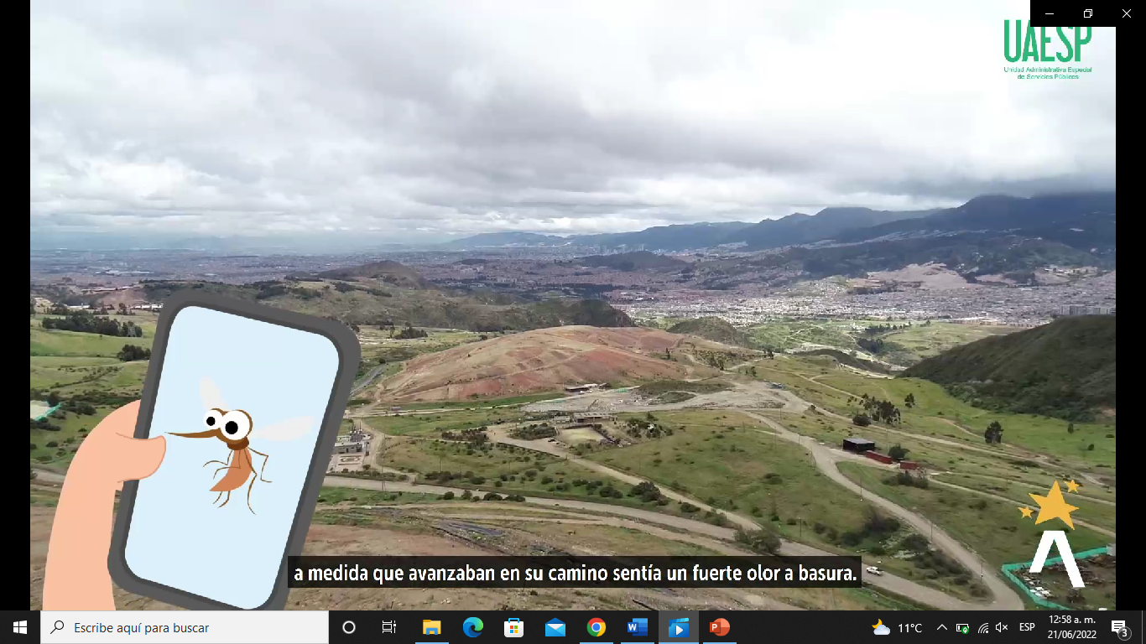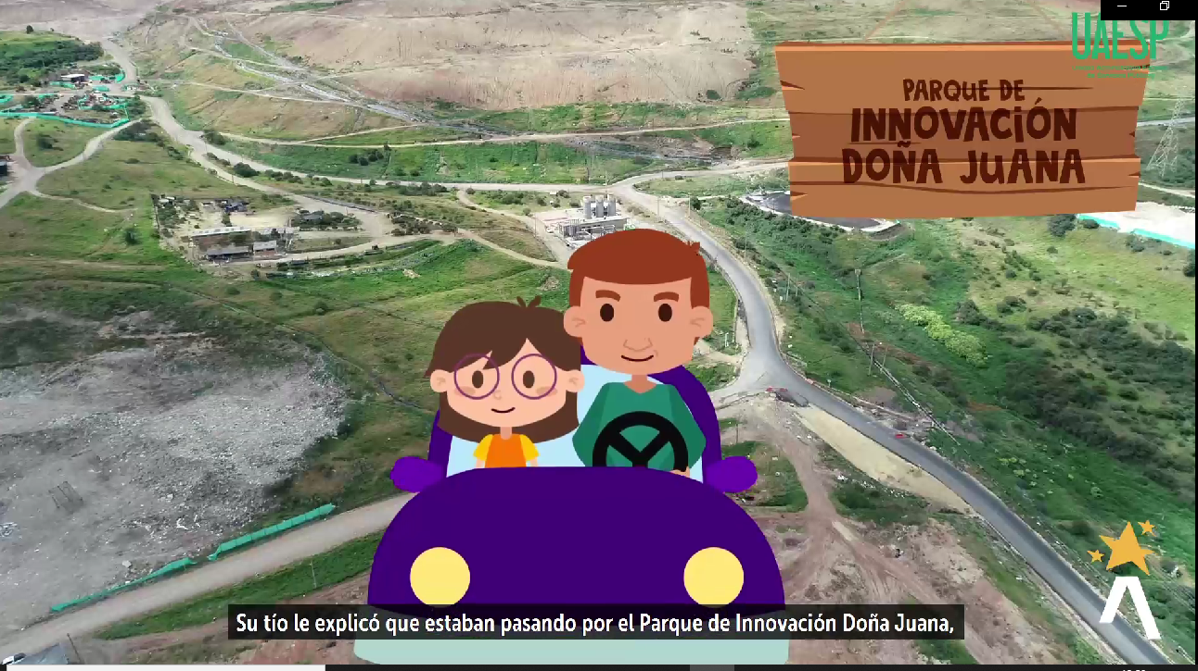
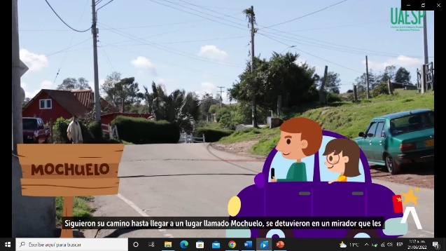
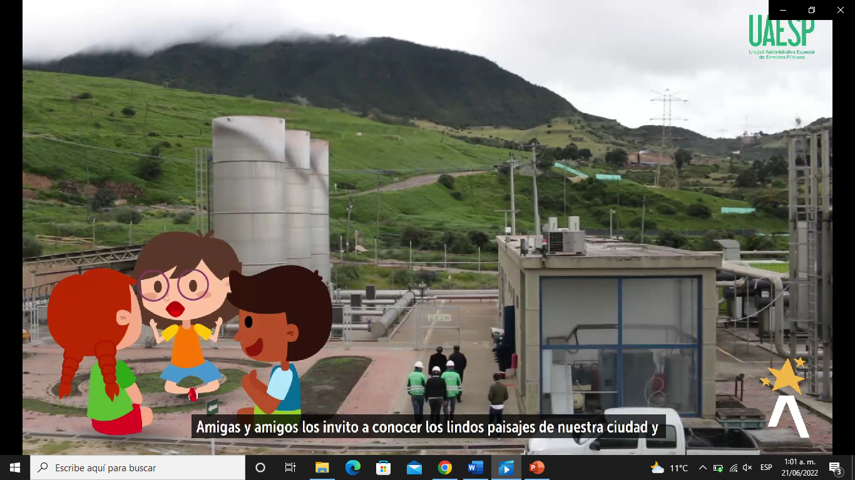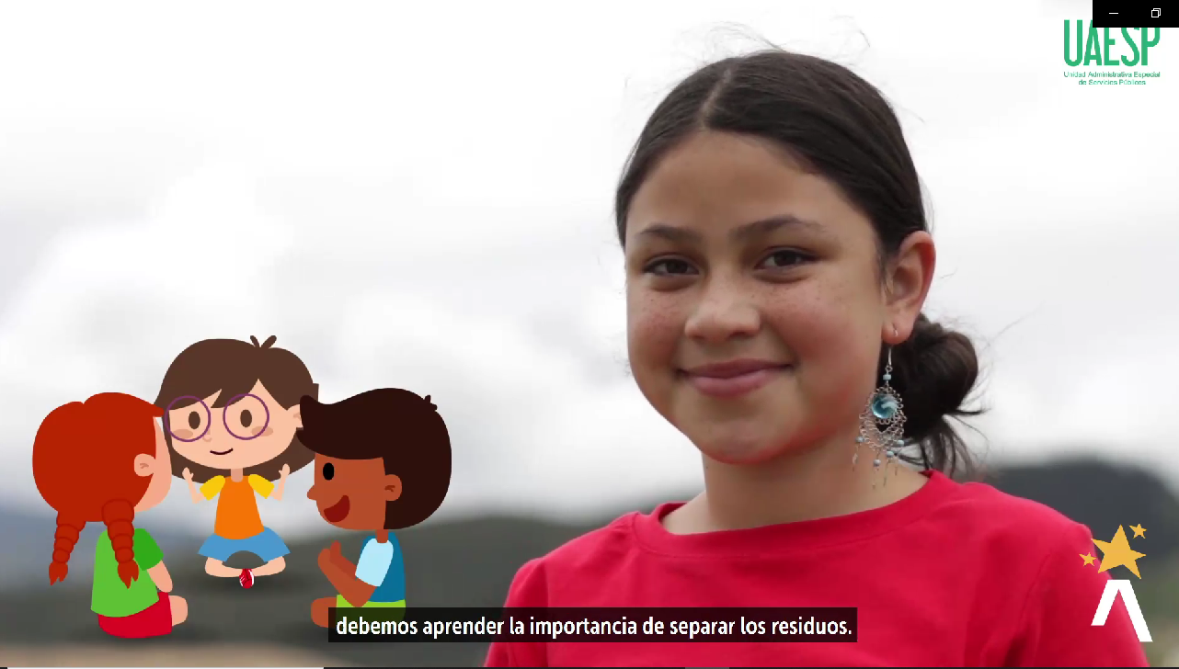
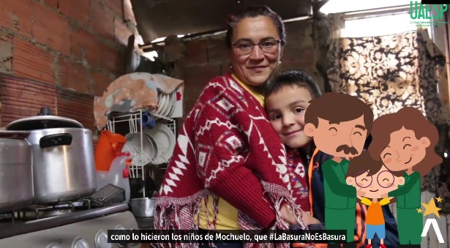

Infografías y gifs de las profesiones de los oficios de la UAESP y juego DIVERUAESP

Se crearon seis infografías que ilustran los oficios de las personas que trabajan en la UAESP, con sus respectivos uniformes, elementos de protección personal, instrumentos y materiales de trabajo. Este material pedagógico se creó con el fin de que los niños y niñas identifiquen las actividades que la entidad desarrolló durante el 2021, en la ciudad.
Con este material, también se busca visibilizar la importancia del trabajo realizado por los operarios, operarias, recicladores y recicladoras de oficio, dignificando su labor y dando un reconocimiento a su labor.

Infografía | Referencia
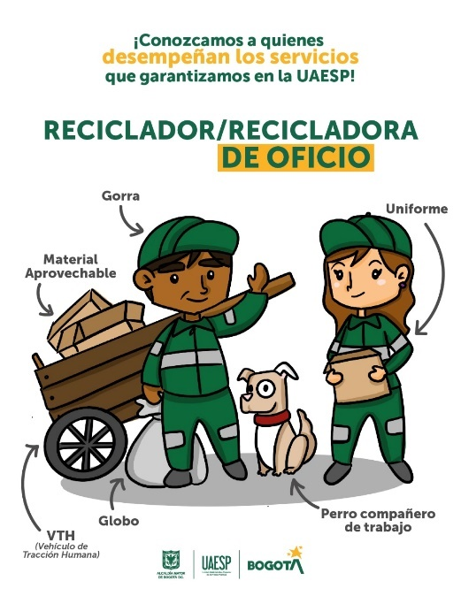 | Ilustración 1. Infografía Reciclador de oficio.  Tomado de https://www.uaesp.gov.co/especiales/mundo_uaesp/
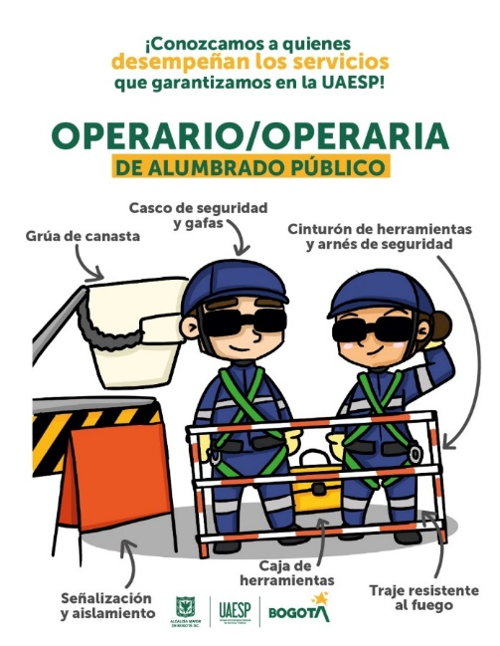 | Ilustración 2. Infografía Operario de Alumbrado Público.  Tomado de https://www.uaesp.gov.co/especiales/mundo_uaesp/
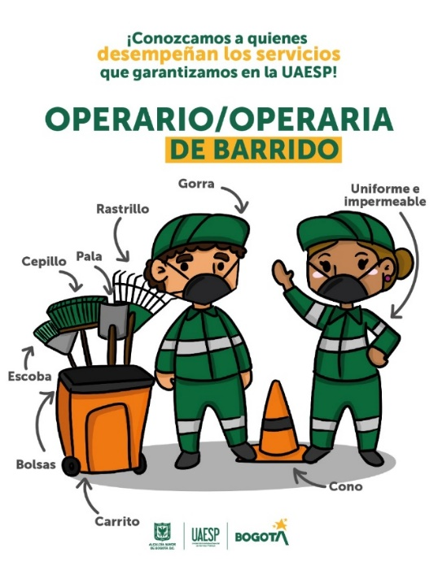 | Ilustración 3 Infografía Operario de barrido.  Tomado de https://www.uaesp.gov.co/especiales/mundo_uaesp/
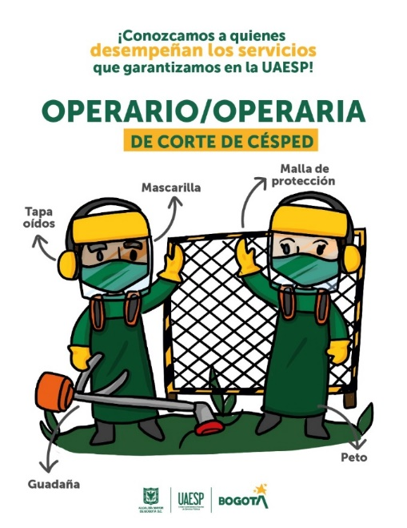 | Ilustración 4 Infografía Operario de corte de césped.  Tomado de https://www.uaesp.gov.co/especiales/mundo_uaesp/
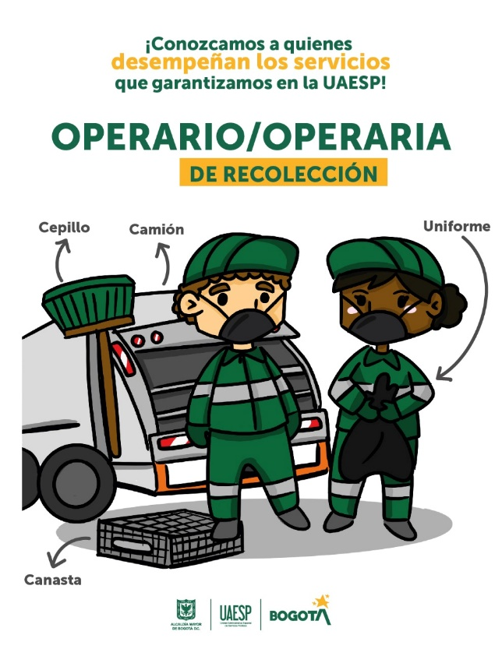 | Ilustración 5 Infografía Operario de Recolección.  Tomado de https://www.uaesp.gov.co/especiales/mundo_uaesp/
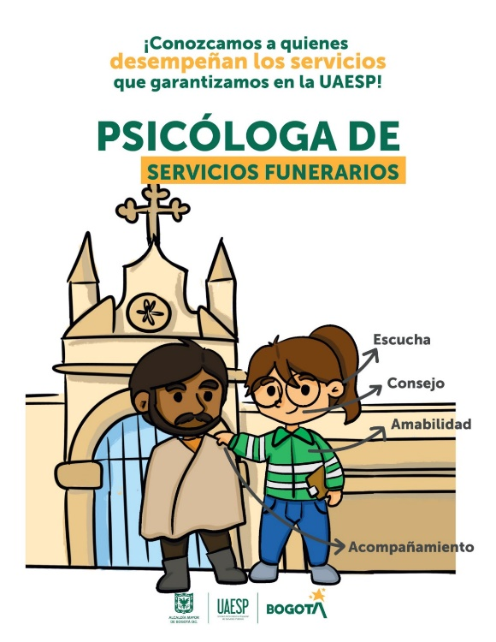 | Ilustración 6 Infografía Psicóloga de Servicios. funerarios.  Tomado de https://www.uaesp.gov.co/especiales/mundo_uaesp/

Con este material se creó el juego virtual “DIVERUAESP”, que funciona como el tradicional juego “Concéntrese”, que tiene como objetivo encontrar el mapa en el que el operario u operaria UAESP, trabaja y completar las parejas.

Ilustración 7 Imagen de juego “DIVERUAESP”, tomado de https://puzzel.org/es/memory/play?p=-N3YHeqhidSEdsmm4IdD

Videos de los oficios de la UAESP

Dentro del espacio de Rendición de Cuentas, se utilizaron algunos de los videos realizados para la Audiencia Pública, con el fin de explicar a los niños y niñas con ejemplos sobre la gestión de la entidad de acuerdo con su misionalidad en el 2021.
A continuación, se relaciona este material:
- Operarios y operarias de Alumbrado: https://www.youtube.com/watch?v=SIGIJa02yms

- Recicladores y recicladoras de oficio:
https://www.youtube.com/watch?v=QoJdWPcZQS8

- Operarios y operarias de barrido:
https://youtu.be/jb3oh-ylq4I
- Operarios y operarias de poda y corte de césped:
https://youtu.be/ZKS5-uMPR1Q
- Operarios y operarias de recolección:
https://youtu.be/VjIybzkWXe4

Video de Rendición de cuentas para los niños y niñas, hijos e hijas de los colaboradores de la UAESP: Reto

Los niños y niñas de los hijos de los colaboradores de la entidad participaron en un reto en el que grabaron un video describiendo el oficio y trabajo que realizan sus padres y madres en la entidad.
Link: https://youtu.be/jq-4xzwn8rA
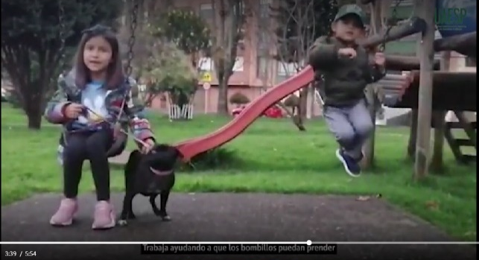
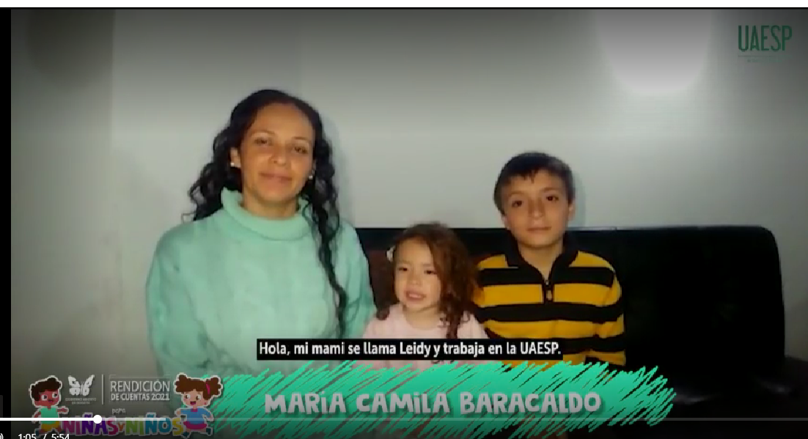
Ilustración 8 Pantallazos del video sobre el reto Niño y niñas hijos de los colaboradores de la UAESP

Resultados Laboratorio Social con niños y niñas

En los dos espacios de Rendición de cuentas con los CLONNAS, se presentaron los resultados del Laboratorio social que se desarrolló en el marco de la construcción de la Política Pública para la Gestión de Residuos Sólidos, que se está construyendo la UAESP.
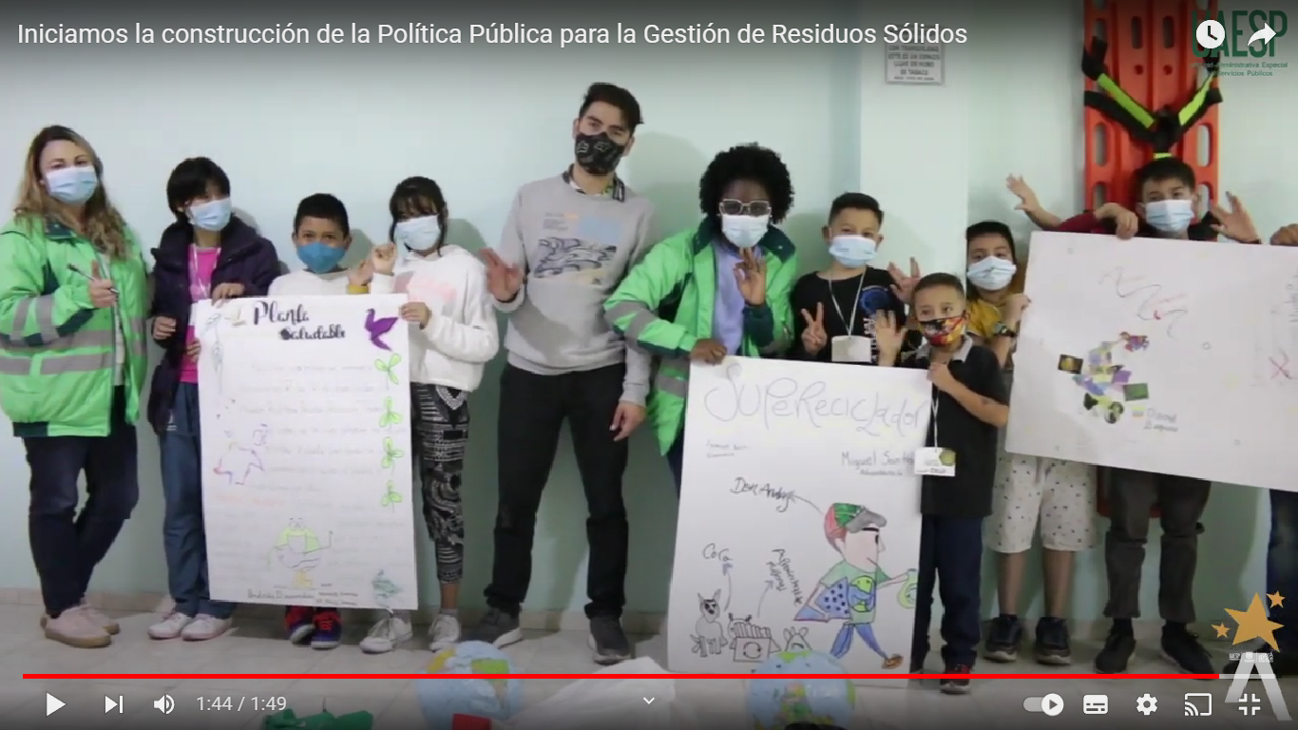
Ilustración 10 Pantallazo del video Laboratorio social en Fontibón https://youtu.be/wnBkpKAeh0g

Link de la sistematización del laboratorio social:
https://carmenserranopoved.wixsite.com/my-site
Ilustración 11 Bitácora de Laboratorio social

Espacios de rendición de cuentas con niños y niñas

Rendición de cuentas niños y niñas de la UAESP

Características de la actividad

Tiempo: 45 minutos
Lugar: Sala virtual ZOOM
Participantes:
- 25 niños y niñas con sus padres de familia colaboradores y colaboradoras de la UAESP

Descripción de la actividad
En el marco de la celebración del día de los niños y niñas UAESP, se contó con un espacio de 45 minutos para realizar la Rendición de Cuentas, dirigida a este grupo poblacional, en el que se convocó a los niños y niñas hijos e hijas de los colaboradores de la UAESP, con el fin de lograr una participación ciudadana activa.

Lo anterior, considerando que los infantes influencian los temas ambientales en la ciudad y que merecen entender cuáles son los roles y funciones de sus familias en la misionalidad de la entidad. De modo que:

- Se presentó el video del reto que los niños y niñas realizaron (ilustración 8), en el que se explica qué es la UAESP, los roles y funciones de sus padres y madres.
- Se presentaron las infografías de las funciones y oficios de la UAESP.
- Se presentó la sección para niños y niñas de la página web de la UAESP, presentando la gestión de la entidad. Mundo UAESP.

Evidencias de la actividad
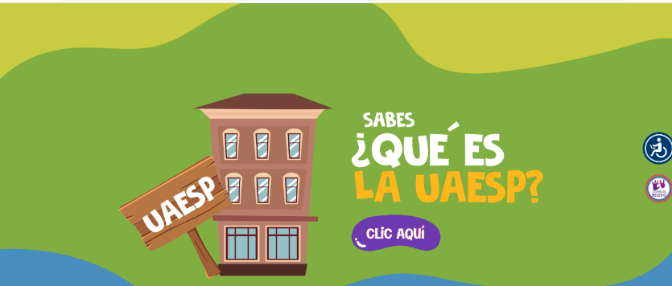

Link: https://www.uaesp.gov.co/especiales/mundo_uaesp/

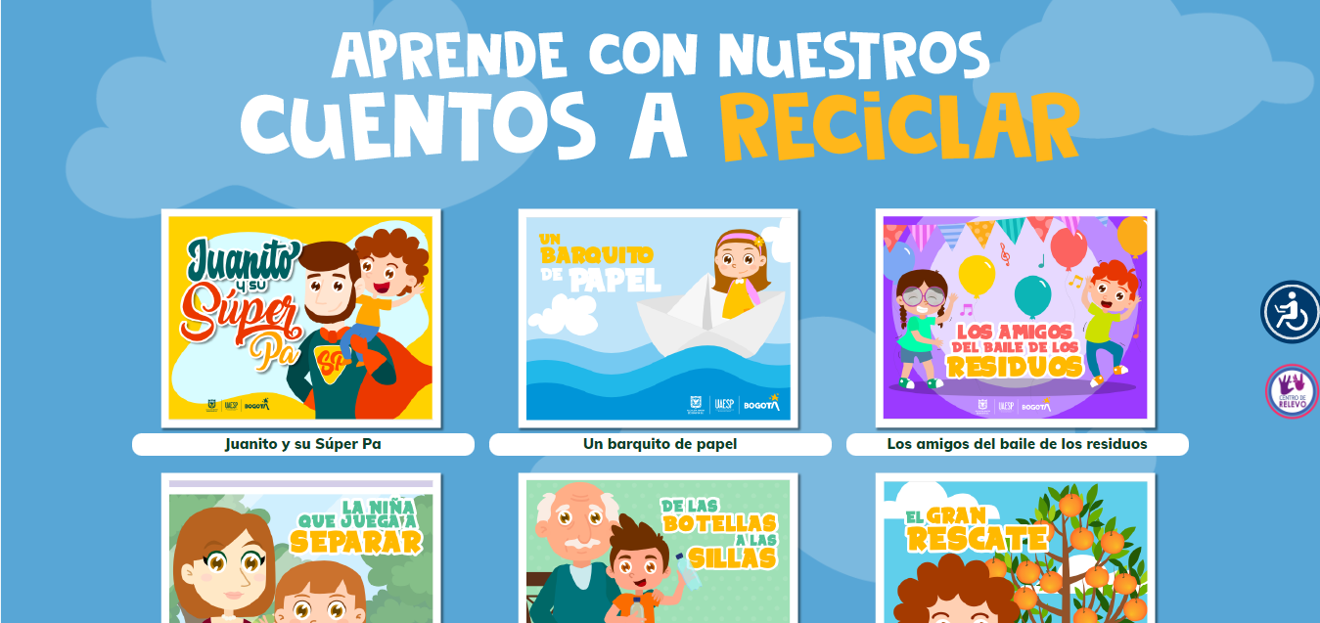
Ilustración 9 Sección para niños y niñas en la página de la UAESP, tomado de https://www.uaesp.gov.co/especiales/mundo_uaesp/

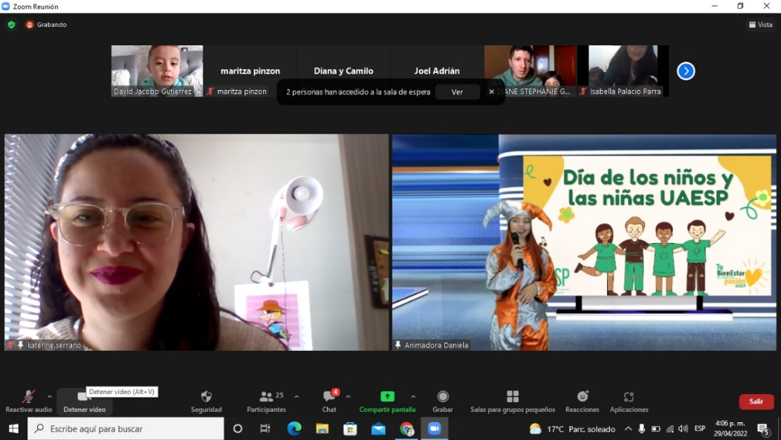
Ilustración 10 Evidencia actividad de Rendición de cuentas, en el marco del día de los niños y las niñas UAESP.

Evaluación y retroalimentación del espacio

Ilustración 11 Tomado de Evaluación de satisfacción de la actividad “Día del niño y la niña” UAESP 2022

Rendición de cuentas niños y niñas -CLONNA Fontibón

Características de la actividad

Tiempo: 1 hora y 30 minutos
Lugar: Salón comunal El Triángulo - Localidad de Fontibón
Participantes:

- 6 Consejeros y consejeras del CLONNA
- 1 madre de Consejera del CLONNA
- 1 Contratista de La Secretaria de integración social (Secretaria técnica del CLONNA)
- 3 Contratistas de la OAP-UAESP

Descripción de la actividad

- Se proyectó una presentación audiovisual con los resultados de la actividad de Laboratorio Social que se realizó en el 2021 con este mismo grupo, socializando los resultados y la sistematización de este proceso, en el que los niños y niñas se reconocieron y comprendieron su rol en este ejercicio de participación ciudadana.
- Se hizo una dinámica lúdica denominada DIVERUAESP, a través de la cual se reconocen los oficios de las personas que trabajan en las diferentes subdirecciones en la UAESP.
- En una grulla (figura de origami) los niños y niñas plasmaron sus preguntas y propuestas como parte de la retroalimentación para la UAESP.
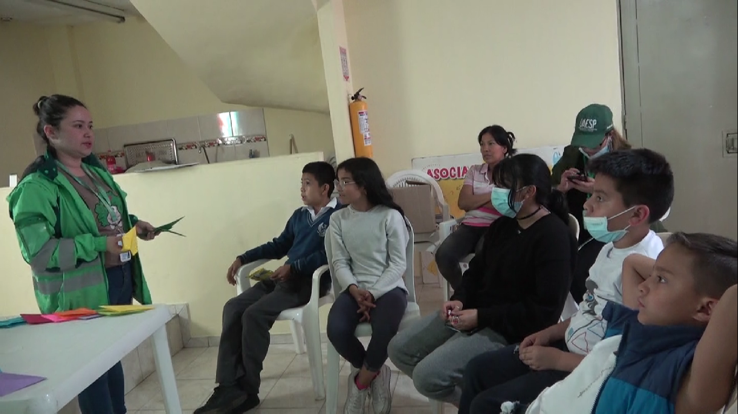
Ilustración 12 Rendición de cuentas CLONNA Fontibón

Evaluación y retroalimentación del espacio
Los niños y niñas del CLONNA Fontibón plasmaron en una grulla de origami sus propuestas y preguntas, como se muestra en la siguiente imagen:
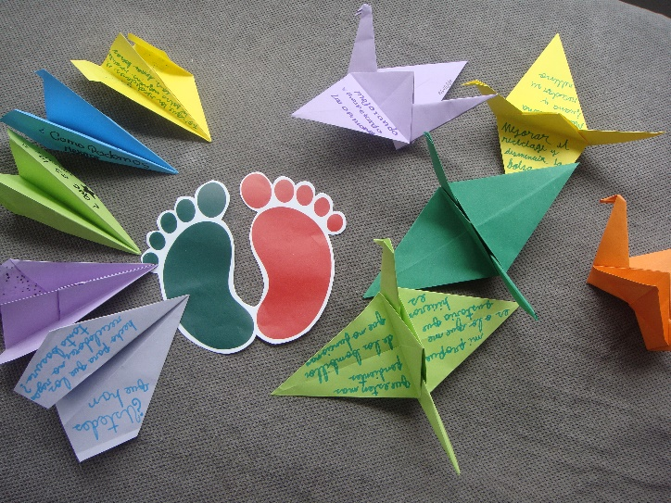
Ilustración 13 Fotografía de las grullas y aviones que los participantes realizaron a manera de evaluación

Propuestas
- Matar a Doña Juana y reciclar su relleno
- Mejorar el reciclaje y disminuir su bolsa negra
- Reciclemos más
- Reutilizar cosas, más proyectos para los niños
- Mi propuesta que hicieran que estén más pendientes de los bombillos que no funcionan.
- La basura donde sea que la haya más, fomentar para que reutilice, recicle, reducir.

Preguntas
- ¿Qué se puede hacer para que se haga más iluminación?
- ¿Por qué los recicladores de oficio no todos no tienen el mismo uniforme?
- ¿Por qué los recolectores de la bolsa negra no recolectan las demás bolsas? ¿Ustedes que han hecho para que los recicladores no rieguen tanta basura?
- ¿Como podemos mejorar el derecho ciudadano?

Rendición de cuentas niños y niñas -CLONNA Antonio Nariño

Características de la actividad
Tiempo: 1:00 Hora
Lugar: Biblioteca Pública Carlos E. Restrepo- Localidad de Antonio Nariño
Participantes:
- 19 niños y niñas usuarios de la Biblioteca
- 1 consejera del CLONNA
- 1 Contratista de La Secretaria de integración social (Secretaria técnica del CLONNA)
- 3 Contratistas de la OAP-UAESP

Descripción de la actividad

- Se realizó un rompehielos para integrar el grupo y como un espacio de alistamiento
- Se le presentó al grupo cada infografía y se explicó en detalle cada rol de los oficios de la UAESP, dado que es un grupo que no conocía la entidad ni había tenido ningún contacto con la Unidad previamente.
- Se hizo una dinámica lúdica denominada DIVERUAESP, en la que se reconocen los oficios de las personas que trabajan en las diferentes subdirecciones en la UAESP, por medio del juego.
- Se realizó una evaluación, a través de la formulación de algunas preguntas a algunos de los participantes.

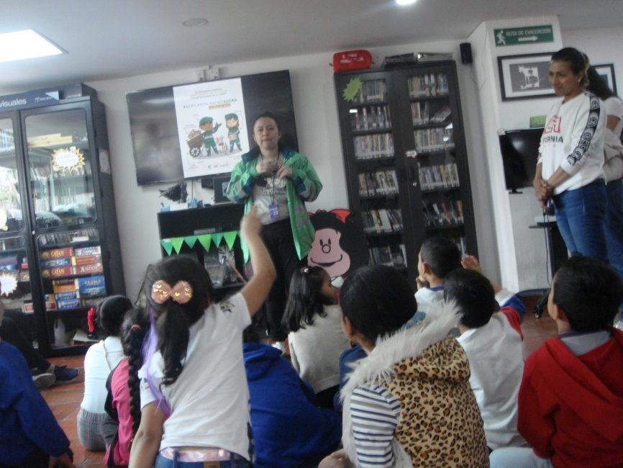
Ilustración 14 Rendición de cuentas CLONNA Antonio Nariño
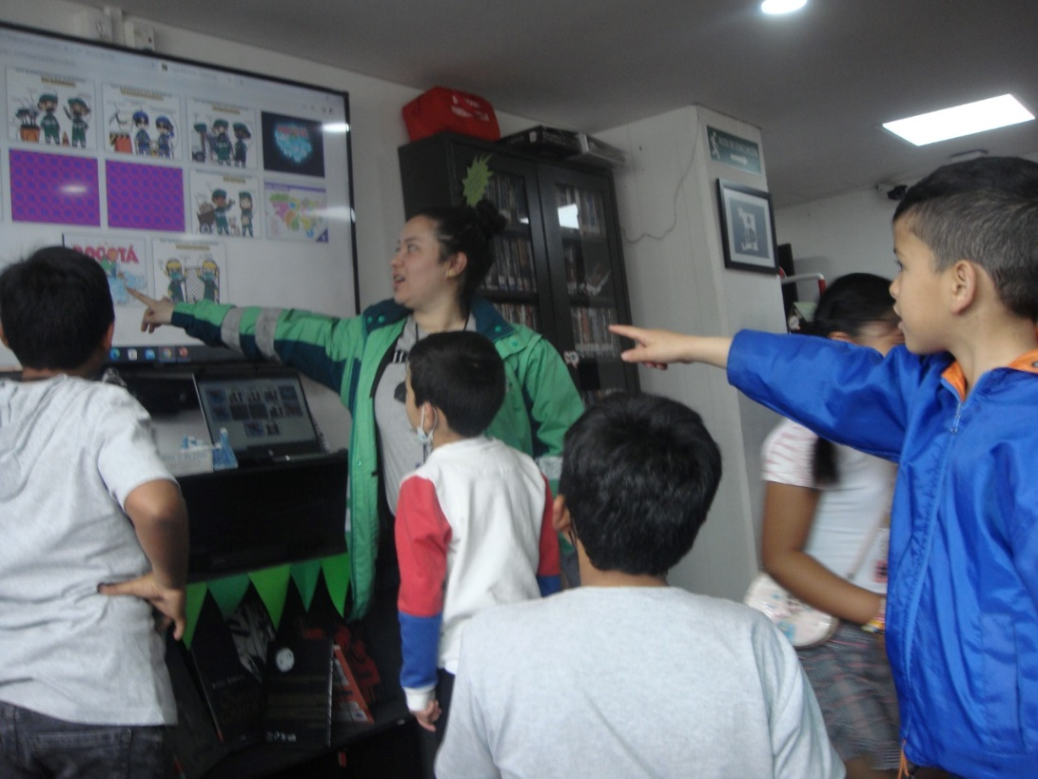
Ilustración 15 Rendición de cuentas CLONNA Antonio Nariño

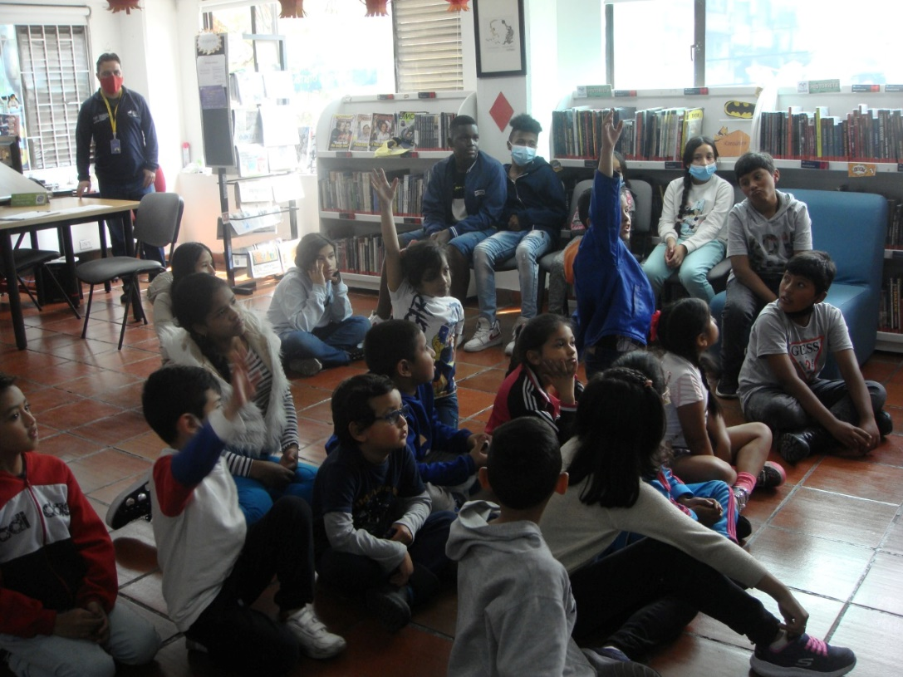
Ilustración 16 Rendición de cuentas CLONNA Antonio Nariño

Evaluación y retroalimentación del espacio
La evaluación en este espacio se realizó con entrevistas cortas a los participantes:
-“Lo que hicimos hoy fue muy importante porque es mentalizarnos en ayudar al ambiente, de la limpieza de las calles, del alumbrado público que es prácticamente para los niños… me gusta mucho. Propongo que se hagan más actividades para aumentar la mentalidad de los niños en el cuidado del medio ambiente” Valentina
-“Aprendimos sobre lo que hace la UAESP, sobre el alumbrado público de la ciudad, sobre el servicio de psicología que tiene la UAESP, para las familias en duelo, sobre lo que hace el reciclador de oficio, sobre lo que hace el operario de recolección. Y queremos hacer más actividades de este tipo”. Camila y Daniela
- “Aprendí que en las bolsas blancas se lleva el reciclaje, que hay un operario de recolección que se lleva a la bolsa negra, y el señor que hace el alumbrado público se llama electricista, el señor que barre en la calle lleva dos escobas, un rastrillo, un conito y un carrito; quiero volver hacer la actividad, me gusto el juego al comienzo, al final no porque me caí” Matías

Rendición de cuentas niños y niñas- Área de Influencia social Doña Juana

Características de la actividad

Tiempo: 3:00 Horas
Lugar: Carpa Multipropósito UAESP- Mochuelo Alto- Localidad Ciudad Bolívar
Participantes:
- 16 niños y niñas de la comunidad
- 3 Funcionarios de la Subdirección de Disposición final, incluyendo el Subdirector de Disposición Final
- 7 Funcionarios de la Oficina Asesora de Planeación, incluyendo la jefe de la Oficina Asesora de Planeación

Descripción de la actividad

- Se proyectó video animado de rendición de cuentas para niños y niñas, este video fue elaborado con los temas priorizados específicamente para la comunidad de Mochuelo Alto y Bajo.

- Se llevó a cabo el juego de roles, denominado “DIVERUAESP” Operario y/o operaria de recolección de basuras. Se distribuyeron a los niños y niñas en cuatro grupos, a los que previamente se les preparo el material y disfraces para que pudieran personificar a los operarios y recicladores. Los cuatro grupos fueron:

- Operario y operaria de corte de césped y poda de árboles
- Operario y operaria de alumbrado público
- Operario y operaria de barrido
- Recicladores y recicladoras

En cada grupo el tallerista explicó detalladamente de qué se trata el oficio con la ayuda de las infografías, se les presentó un video (referido en el primer punto de este documento) en el que se evidencia la gestión de la UAESP en el 2021 en cada área, para que los niños y niñas posteriormente pudieran hacer su propia representación.

Cada grupo presentó su performance y se explicó la gestión de la UAESP con relación a las áreas de la UAESP.

Evaluación y retroalimentación del espacio
Se desarrolló una actividad de cierre en la que a través de una grulla de origami los niños y niñas plasmaron las preguntas y propuestas con respecto a la rendición de cuentas, se les pidió que calificaran con carita feliz o triste la actividad.

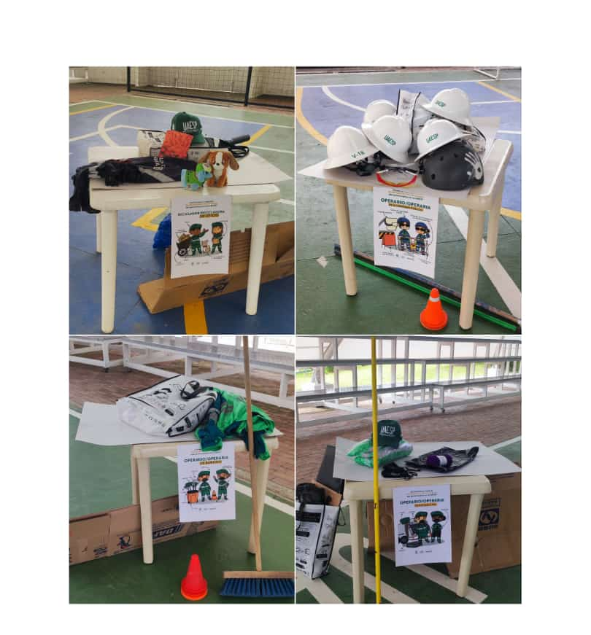
Ilustración 17 Mesas de trabajo juego de roles.

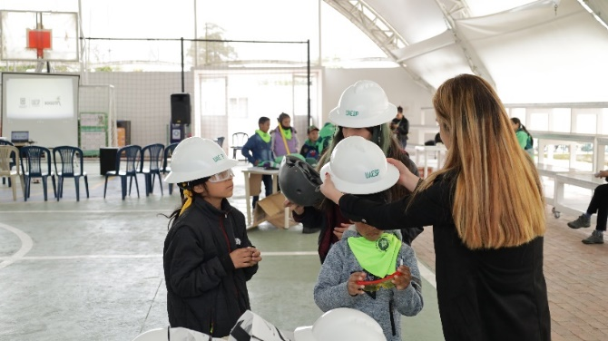
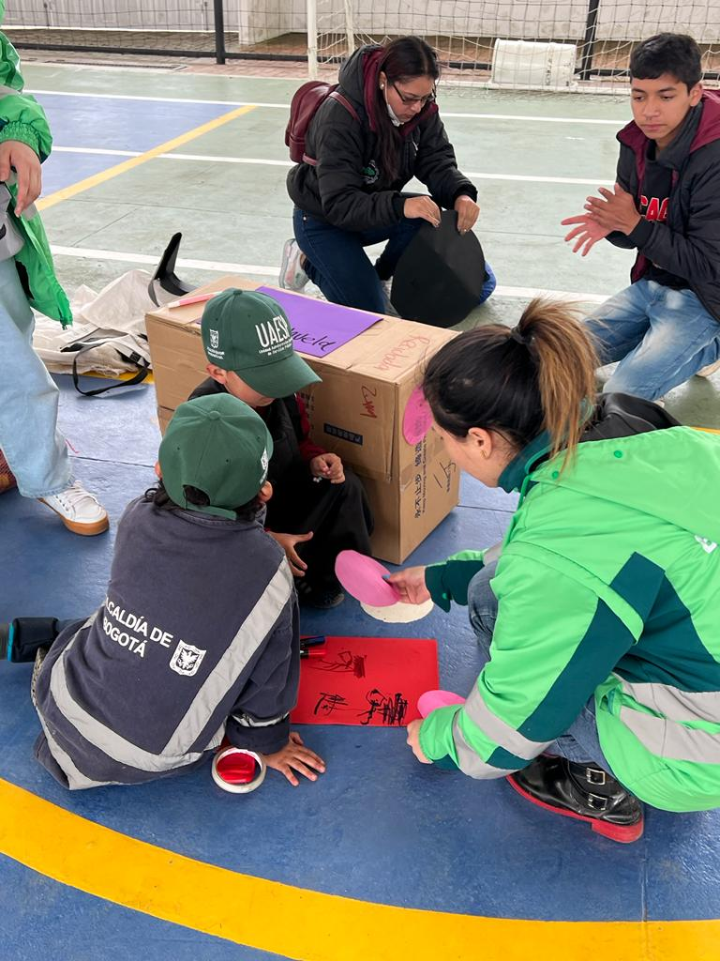
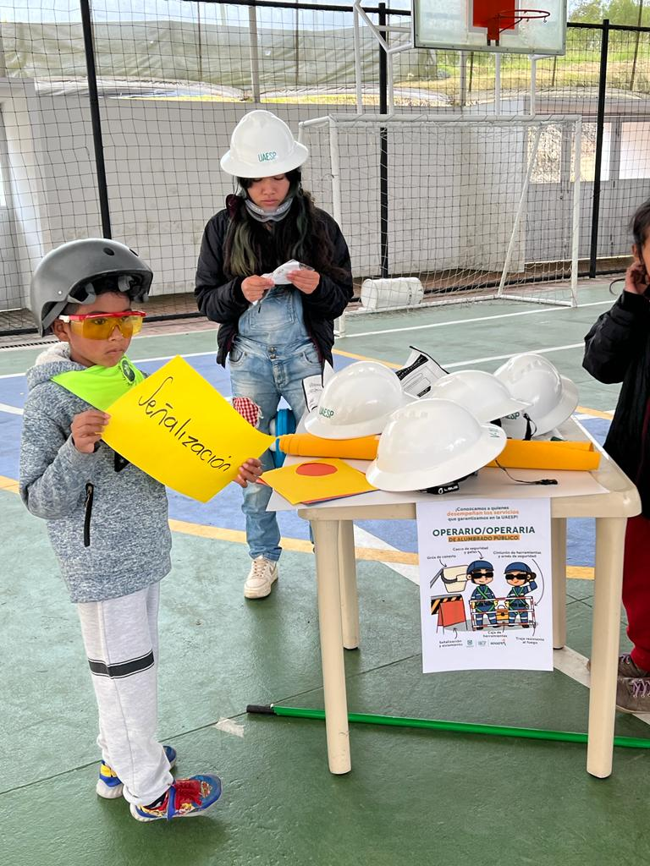
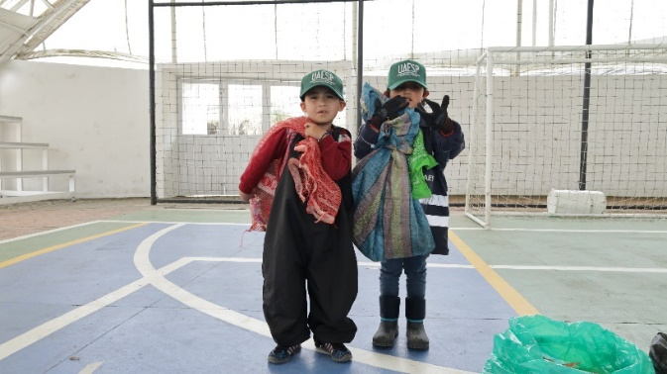
Ilustración 18 Mesas de trabajo juego de roles.

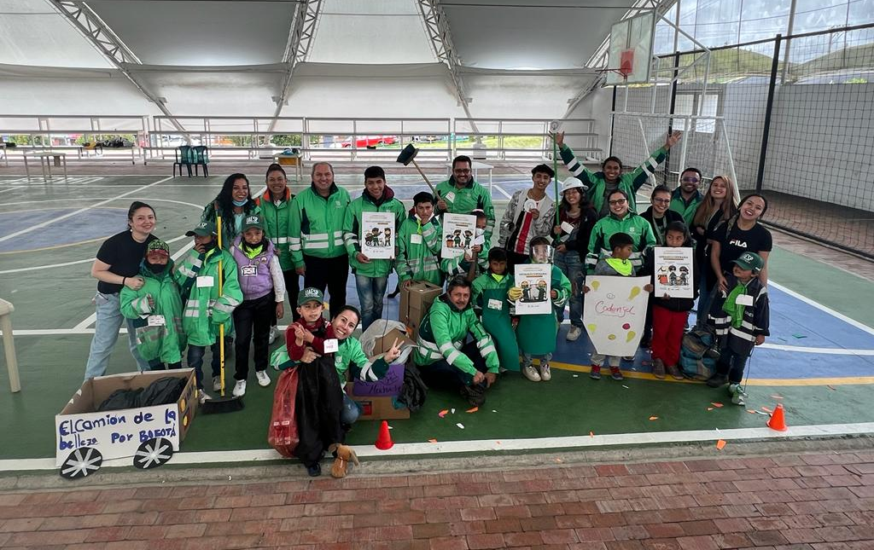
Ilustración 19 Rendición de cuentas niños y niñas Mochuelo

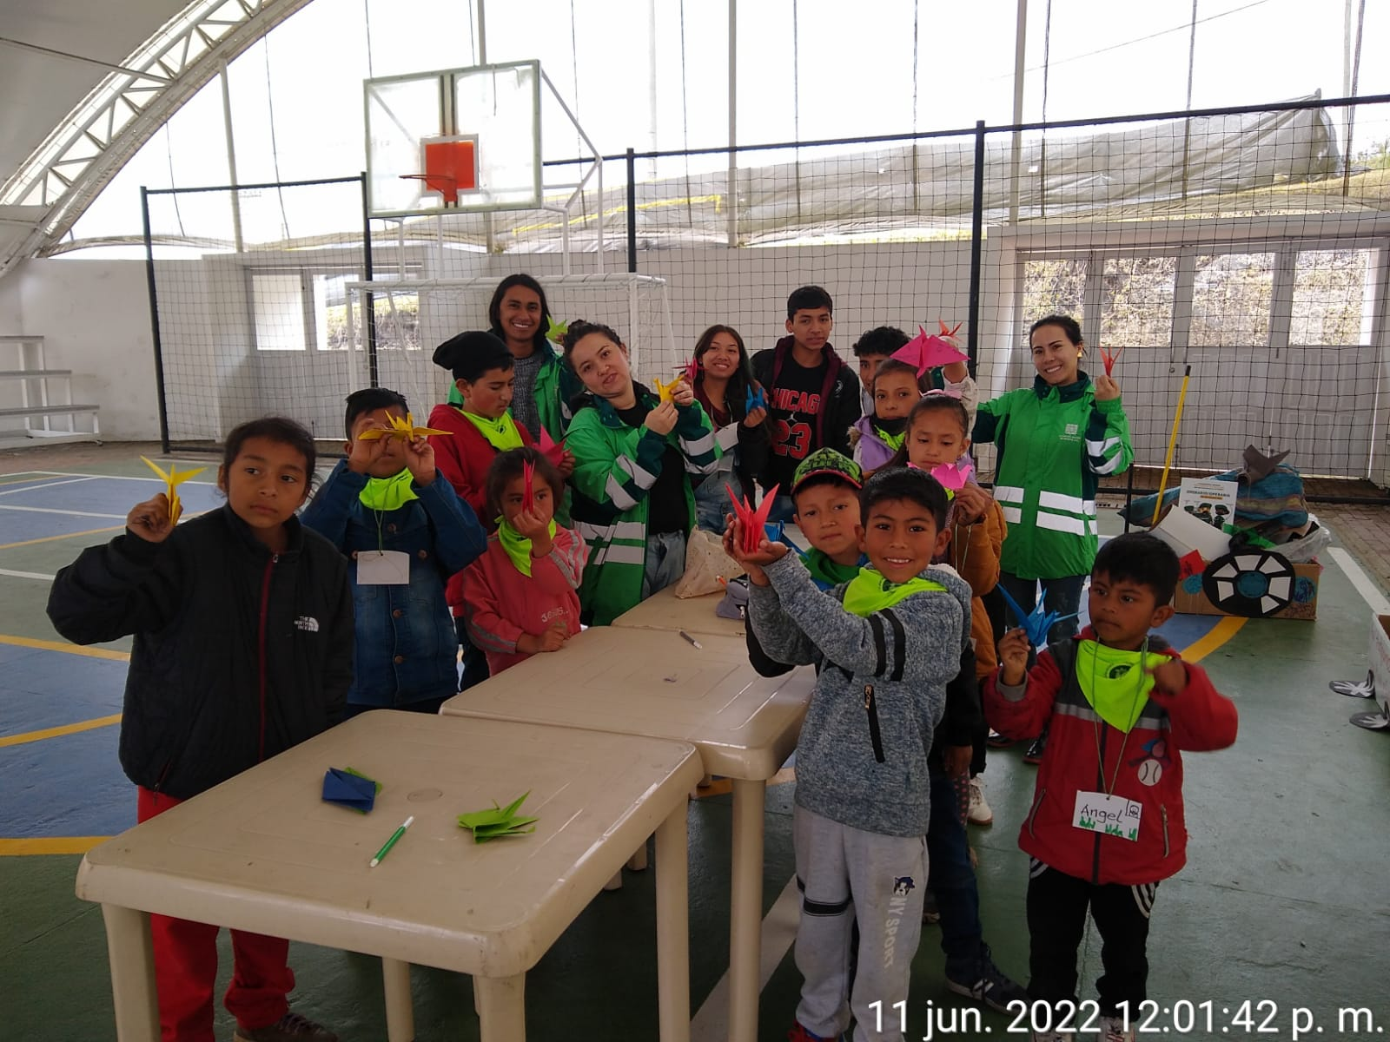
Ilustración 20 Rendición de cuentas niños y niñas Mochuelo

Evaluación y retroalimentación del espacio

Los niños y niñas plasmaron en una grulla de origami su evaluación y aprendizajes de la jornada:
Todos calificaron con carita feliz la actividad. Y dejaron los siguientes comentarios sobre sus percepciones y aprendizajes:
- Cuidar el planeta
- Me encantó la rendición.
- Poda de plantas
- Que no bote la gente la basura
- Estuvo muy linda la actividad
- Estuvo linda la actividad
- Cuidar el agua
- Buena actividad, genial la integración
- Cuidar el medio ambiente
- Gracias por el pastel

Propuestas

- Talleres de pintura
- Más talleres UAESP
- Cuidar la naturaleza
- Que cuiden el medio ambiente
- Que traiga muchas más actividades para la zona y comida
- Arreglar la luz con la grúa
- Recoger la basura y no botar más basura
- Que traigan pastel
- Que haya más aprovechamiento
- Echar todo en las bolsas correctas
- Trabajo con la misma comunidad.
- Talleres a niños y mujeres que les ayude a tener ingreso
- Que no boten basura

Metodología de Rendición de Cuentas Vigencia 2021, para niños y niñas de Bogotá. UAESP.

